 | 法務部行政執行署花蓮分署新聞稿  發稿日期：111年4月15日  發稿機關：法務部行政執行署花蓮分署  聯 絡 人：行政執行官賴怡君  連絡電話：03-834-8516
74歲老婦孤苦無依 花蓮分署扛4公斤白米送暖
花蓮分署今年受理1件欠繳新臺幣(下同)6000元的交通裁罰案件，執行過程中發現這位女姓義務人已74歲，是1名獨居老人，沒有任何收入，僅靠老人津貼過活，去年意外發生車禍後即不良於行，不料前陣子又在家裡跌倒，導致膝蓋裂傷，行動更加不便，生活陷入困境，疫情嚴峻之際，身旁卻無任何家人、親友，花蓮分署除通報社福機構提供協助外，並立即啟動愛心社關懷，本日由王金豐分署長與愛心社社員至義務人家中表達關懷之意並致贈白米、罐頭及衛生用品等生活物資乙批，希望老人家不要餓肚子，在疫情期間務必保重身體。
這位現居花蓮縣花蓮市的74歲老婦人，去年因無照騎機車遭裁罰6000元罰單，由交通部公路總局臺北區監理所花蓮監理站移送花蓮分署執行。義務人收到花蓮分署傳繳通知後，即主動聯繫執行人員，表示自己是獨居老人，房子是好心的朋友無償借住的，配偶已過世多年，膝下雖有子女，但長年在外地工作鮮少聯絡，也沒有給生活費，自己僅靠每月微薄的老人津貼維生，去年車禍後行動不便，處境更是雪上加霜，除了沒錢看醫生外，也沒人可協助採買生活用品或照顧生活起居，只能偶爾靠熱心鄰居幫忙。前陣子在家裡跌倒時，躺在地上好幾個小時爬不起來，無法呼救，又沒人發現，當時甚至曾有輕生的念頭。老婦人說到心酸處不禁悲從中來，淚如雨下。
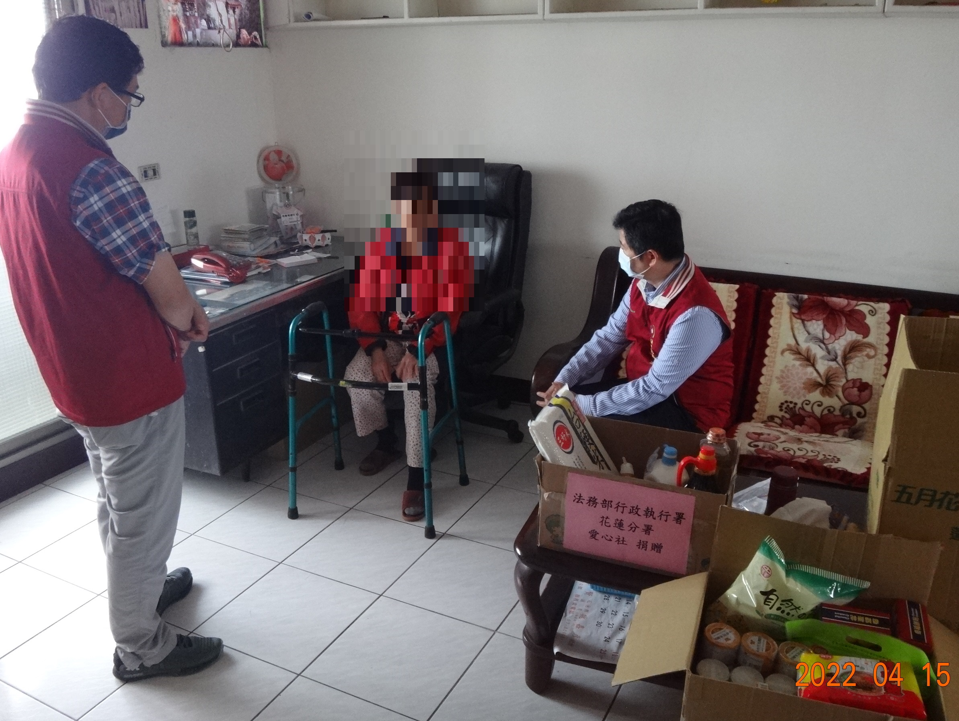
考量老婦女出門採買生活物資不便，王金豐分署長與愛心社社員特別準備4公斤白米、麵條、沙拉油、罐頭、淋浴乳、衛生紙等生活用品，讓老婦人即使在家也能溫飽。花蓮分署表示，如果社會大眾能多關懷身旁的獨居老人，即使是一句簡單的問候，就能讓社會少一點遺憾與淚水，花蓮分署將持續落實法務部行政執行署「公義與關懷」之執行宗旨，送愛心到需要的角落。
(王金豐分署長與愛心社同仁關懷74歲獨居老人)

